Sistemas automáticos de control

por Aurelio Gallardo

**13 - Dic - 2017**

by-nc-sa.eu_petit.png

Sistemas automáticos de control. By Aurelio Gallardo Rodríguez, 31667329D

Is Licensed Under A Creative Commons

Reconocimiento-NoComercial-CompartirIgual 4.0 Internacional License. procesos al menos:

Índice

[**1. Introducción**](#_dsdtzrinpw1r) **1**

[**2. Conceptos**](#_x773cv4sliyd) **2**

[2.1. Definiciones](#_7llu40d2w89p) 3

[2.2. Representando sistemas de control](#_oisqdrdmp73n) 3

[**3. Tipos de sistemas de control**](#_iwh37tny3qew) **4**

[3.1. Sistema en lazo abierto](#_ef26ad1n5zuh) 5

[3.2. Sistemas de control en lazo cerrado](#_h5s56o5os8gi) 6

[**4. Análisis de la respuesta de un sistema de control**](#_ad1kprv1cau2) **7**

[4.1. Análisis de un sistema ante una señal de excitación conocida (función escalón unitario)](#_vtsmrbyy25u3) 8

[**5. Función de transferencia**](#_o3xyskvqhc40) **9**

[**6. Diagramas funcionales o de bloques**](#_9iz1u87wczra) **10**

[**7. Estudio de la estabilidad de un sistema de control**](#_xiurg4qq4p4g) **12**

# 1. Introducción

Un sistema automático de control es un dispositivo formado por un conjunto de componentes físicos relacionados capaces de llevar a cabo una función por sí mismos y autorregularse sin la intervención de agentes externos, incluida la supervisión humana, autocorrigiendo posibles errores automáticamente.

Se distinguen dos partes en un sistema automático: una **actuadora** que realiza una función, y otra de **mando o de control**, que genera las órdenes necesarias para que esa acción se lleve a cabo o no.

Pregunta: en estos dispositivos (televisión, tostadora, aire acondicionado, grifo, olla a presión…) ¿Existe control automático? ¿Cómo? ¿Un robot es un sistema de control automático?

Los sistemas automáticos son fundamentales en multitud de situaciones. Por ejemplo:

* En los procesos industriales, facilitando la mejora de la calidad del producto, su reducción de costes y posibilitando procesos imposibles de llevar a cabo de otra forma.
* En los hogares (domótica).
* En avances científicos, como por ejemplo la investigación aeroespacial.
* En avances tecnológicos.

La rama de la técnica que se encarga del estudio de los sistemas automáticos se denomina

***Regulación Automática*** o simplemente ***Automática***.

# 2. Conceptos

Cualquier variable física que se necesite mantener bajo control (como por ejemplo, la velocidad de giro de un motor, la temperatura de un sistema de climatización, la posición de una rueda dentada,...) es una magnitud que define el comportamiento del sistema y se denomina **variable del sistema**.

Estas variables cambiarán su comportamiento de acuerdo con los valores de otras magnitudes físicas y la programación o funcionamiento del sistema. Así, por ejemplo, la ***velocidad*** que lleva un coche tiene que ver con ***la cantidad de gasolina*** que deja pasar el acelerador a las cámaras de combustión del motor y con ***la relación de marchas***. La velocidad en este caso es el resultado del sistema (magnitud de ***salida***) y la cantidad de gasolina y la relación de marchas es una excitación que provoca esa salida (magnitudes de ***entrada***).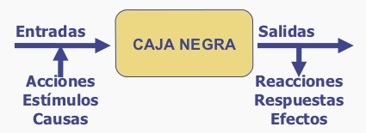

Matemáticamente, no necesito conocer exactamente cómo es el sistema “por dentro”. Basta con definir el sistema con ecuaciones, y conocer sus variables de entrada, y así describir sus variables de salida. Puedo representarlo pues como una “caja negra”, como algo que simplemente sé cómo se comporta y no exactamente qué es “en su interior”.

Parece que los sistemas son algo exclusivo de la tecnología, pero no. El cuerpo humano es un sistema muy complejo (y natural). Por ejemplo, la visualización de un balón en el aire es la entrada de nuestro sistema de control (cerebro) que actúa dando órdenes a los músculos de todo el cuerpo para concentrar y liberar su energía en él en el momento adecuado y poder rematarlo. En muchos sistemas, el control de una máquina se deja, con más o menos intensidad, bajo el control de un ser humano (por ejemplo, un coche).

## 2.1. Definiciones

* **Sistema**: conjunto de elementos interrelacionados capaces de realizar una operación dada o de satisfacer una función deseada.
* **Variables del sistema:** magnitudes sometidas a vigilancia o control que definen el comportamiento de un sistema (velocidad, temperatura, posición, etc.)
* **Entrada**: señal o excitación externa que se aplica a un sistema con objeto de obtener una respuesta.
* **Salida**: respuesta que proporciona un sistema.
* **Perturbación**: señales o excitaciones ***no deseadas*** que influyen de forma adversa en el funcionamiento del sistema. Por ejemplo, apertura de ventanas en el sistema de control de temperatura de una habitación.
* **Planta** o **proceso**: sistema que se pretende controlar.
* **Transductor** o **sensor**: dispositivo capaz de captar una magnitud física y transformarla o adaptarla en otra que es interpretable por el sistema de control.

## 2.2. Representando sistemas de control

Los sistemas de control se suelen representar en forma de diagramas de bloques , de forma que se obtiene una representación visual y simplificada de las relaciones entre las variables del sistema.

Los bloques se representan gráficamente por rectángulos. Cada bloque representa a un elemento del sistema de control. Las relaciones entre los bloques se representan por medio de flechas orientadas que indican el sentido del flujo de la información (señales). Lógicamente, las flechas entrantes en el bloque representan a las entradas y las salientes a las salidas.

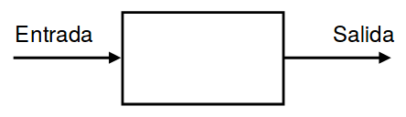

En estos diagramas es posible también representar las operaciones entre señales (adición y sustracción). Se utilizan pequeños círculos con un aspa interior. Veamos algunos ejemplos:

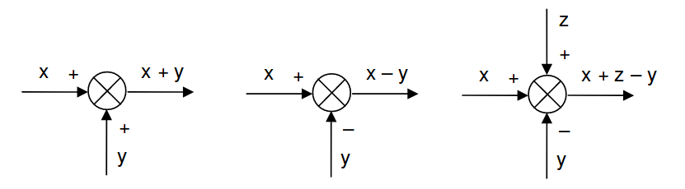

Las operaciones de multiplicación o división por una constante se representan con bloques ordinarios.

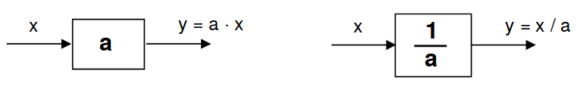

[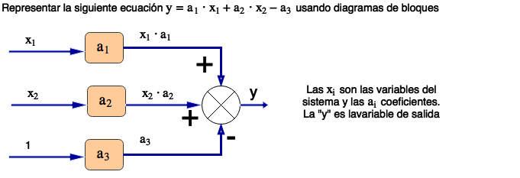](https://www.draw.io/#G1eGGO_T3sZai4dZ2fSyQWAc7hDf6jImQC)

# 3. Tipos de sistemas de control

Los sistemas de control pueden ser de dos tipos: sistemas de control de ***bucle o lazo abierto*** y sistemas de control de ***bucle cerrado o lazo cerrado***.

## 3.1. Sistema en lazo abierto

En ellos, la señal de entrada actúa directamente sobre los elementos que controlan el comportamiento del sistema ***sin que se tenga en cuenta para nada*** la señal de salida.

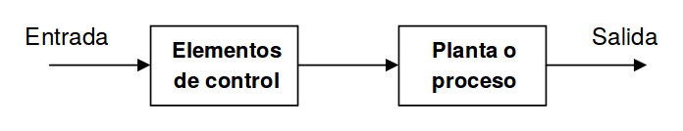

Normalmente, los elementos de control están constituidos por un ***accionador***, que actúa sobre la planta o ***proceso*** que se pretende controlar, y un ***transductor*** que adapta la señal de entrada a otro tipo de señal (normalmente eléctrica o neumática) interpretable por el accionador.

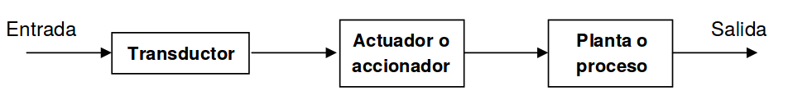

Un ejemplo típico es una tostadora. La tostadora más sencilla suele tener dos mandos: un dial para controlar el tiempo de tostado y un botón de puesta en marcha. Pones el pan en su interior, seleccionas un tiempo de tostado y activas. El pulsador de activación es un ***transductor*** (transforma el movimiento de tu dedo en una señal eléctrica) que activará un relé (***actuador***) que cierra el circuito eléctrico de tostado (**resistencias**) según el tiempo que le dicta el dial (***proceso***). Una vez el tiempo se termine, el circuito automáticamente desconectará el relé, quedando preparado el sistema para un nuevo ciclo de tostado.

El sistema es de lazo abierto, porque *el grado de tostado del pan (el resultado) no influye para que el circuito se corte*. Así, a un tiempo determinado en el dial, una tostada fina puede quemarse y una gruesa no tostarse, pero el sistema no va a dejar de tostar porque una tostada fina empiece a quemarse.

Mientras que un ***transductor*** transforma una señal en otra interpretable por el sistema, un ***actuador*** o ***accionador*** es el que de verdad modifica la entrada del sistema.

[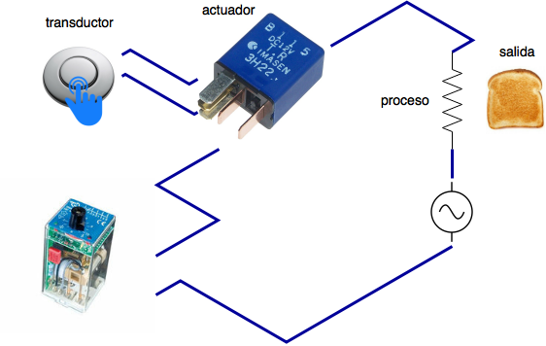](https://www.draw.io/#G1RGgEze2Qih4JfoIQOpznN28BEsri1GI6)

los sistemas en lazo abierto, además:

1. ***Son sensibles a las perturbaciones***. Y eso provocará resultados a la salida no deseados.
2. Necesitan de un proceso de **calibrado**: ajustar la señal de salida a diferentes señales de entrada, de forma que estemos seguros que en su normal funcionamiento, dadas unas entradas determinadas, se produzca la salida que deseábamos. El ajuste puede ser mediante mediciones o por un patrón de referencia.

Razona: ¿es la lavadora un sistema en lazo abierto? ¿por qué?

## 3.2. Sistemas de control en lazo cerrado

En un sistema en lazo cerrado, ***la salida influye como una señal de entrada más en el elemento de control***. Dicho de otra manera, ***el sistema depende o modifica su comportamiento según el resultado del proceso***.

Ejemplo: es verano y hace mucho calor. La temperatura de la habitación supera los 35ºC. Pongo en marcha mi aire acondicionado y lo ajusto a una temperatura de 24ºC. El aire acondicionado se pone en marcha mediante una señal de activación, y pone en marcha su compresor y sus ventiladores. Si mi aire acondicionado sólo hiciese eso (ponerse en marcha) funcionaría en lazo abierto. Pero no, él mide constantemente la temperatura de la habitación. Cuando la temperatura es inferior a 24ºC, su sensor de temperatura manda una señal y actúa sobre el sistema desactivandolo. Como la temperatura de la habitación es el resultado del sistema (salida), ésta está influyendo para que mi aire acondicionado detenga su compresor y sus ventiladores. Pero sigue funcionando. Su sensor sigue chequeando la salida. Cuando es levemente superior a 24ºC vuelve a activarse, y así hasta que yo le mande apagarse por completo.



La parte del sistema que transforma la información de la salida en una señal de entrada se denomina ***retroalimentación*** o ***feedback***. Es un concepto importantísimo.

Normalmente la señal de salida necesita se transducida por un transductor a la entrada de los elementos de control. Este tipo de transductor recibe el nombre técnico de ***captador***.

La señal de retroalimentación suele compararse con la señal o señales de entradas mediante un ***comparador***, generando una señal denominada error.

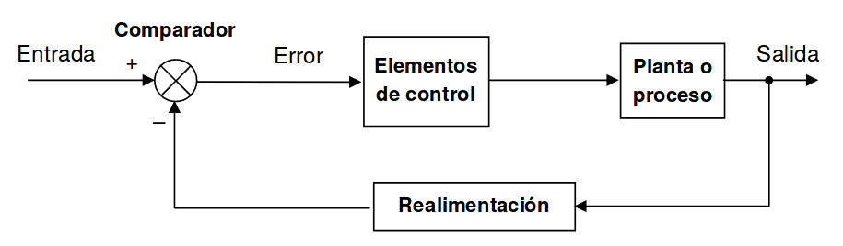

Como elementos de control tenemos un ***regulador*** que comanda un ***actuador*** que influye en el ***proceso***. El sistema completo funciona en el sentido de intentar conseguir en cada instante que la señal de error se anule, que sea cero. De alguna manera, el regulador es el “cerebro” del sistema, ya que es el que detecta el cambio y comanda al actuador para que influya en el proceso.

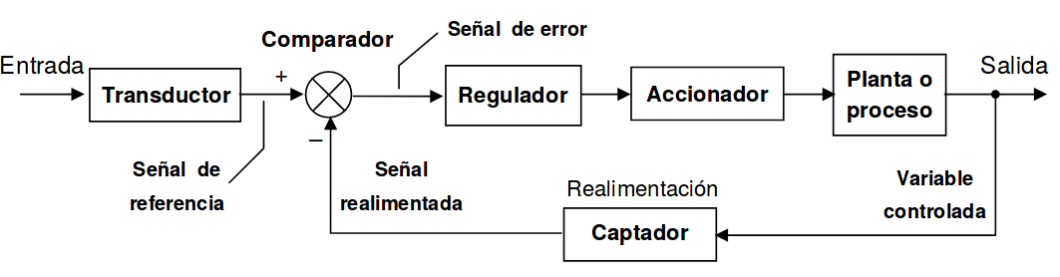

***Ejemplo***: en casa tenemos, en el cuadro de luces, varios magnetotérmicos y seguramente un interruptor diferencial (ID) [[**https://es.wikipedia.org/wiki/Interruptor\_diferencial#Funcionamiento**](https://es.wikipedia.org/wiki/Interruptor_diferencial#Funcionamiento)]. Normalmente a casa llega la señal eléctrica por una fase (intensidad I1) y retorna por el neutro otra intensidad (I2). Si en casa todo funciona correctamente, la misma intensidad que entra es la que sale (I1=I2). En este sistema I1 es la señal de entrada, e I2 es la señal que produce, de salida. Ambas intensidades se hacen pasar por electroimanes idénticos (transductor-captador-comparador) que generan un campo magnético idéntico pero de sentido contrario. El campo magnético es la señal de error y cuando es cero, el sistema no actúa (funcionamiento normal). Si en algún aparato se produce una derivación (desviación de la corriente eléctrica), I2 < I1, y el campo magnético resultante B ≠ 0, este atrae un chapa metálica que hace de interruptor (regulador - accionador) haciendo que se corte la corriente eléctrica y evitando que esa derivación pueda producir daños (calentamiento de algún aparato, incendios, electrocución, etc.) Los efectos de una derivación de corriente se intentan anular, además, conectando los aparatos a una toma de tierra que absorbe la intensidad eléctrica derivada.

* Los sistemas en lazo cerrado compensan las posibles perturbaciones, ya que éstas influyen sobre la salida, pero los captadores detectarán las anomalías, y se generarán señales de error que las compensen.
* Los sistemas en lazo cerrado son más lentos que los abiertos y son más complejos. Pero son fundamentales en multitud de aplicaciones.

# 4. Análisis de la respuesta de un sistema de control

Cuando el sistema sufre una variación en sus condiciones de entrada o de realimentación y/o se somete a perturbaciones, éste responde actuando sobre el proceso pero no de forma inmediata. Podemos distinguir dos tipos de respuesta:

1. **Respuesta permanente:** la que adquiere el sistema una vez sus variables se han estabilizado y presentan un régimen normal de funcionamiento.
2. **Respuesta transitoria:** la que se produce tras un cambio antes de llegar a un régimen permanente. Estas respuestas transitorias tienden a anularse a medida que el tiempo transcurre.

**Un sistema se denomina estable** si, estando en una situación de equilibrio, cualquier cambio en sus variables (excitación externa) produce una nueva situación también de equilibrio. ***Ante un cambio limitado en la entrada se produce también un cambio limitado en las salidas***. 

Aunque el sistema alcance una situación de equilibrio en la que la respuesta permanente sea estable, es importante también el estudio de la respuesta transitoria. Una *respuesta transitoria* muy lenta o muy brusca pueden ***desestabilizar*** un sistema y caracterizan también ***su rapidez de respuesta***. La *respuesta permanente* informa sobre su **precisión** y **el estado de equilibrio**.

Las variaciones de la señal de excitación respecto del tiempo pueden ser muy variada: de variación lenta o rápida, de forma cuadrada o senoidal, impulsos bruscos, incluso variaciones aleatorias, etc. Normalmente los sistemas se excitan con señales cuya variación tienen formas estandarizadas: impulso, rampa, escalón, etc.

## 4.1. Análisis de un sistema ante una señal de excitación conocida (función escalón unitario)

Esta función es la típica señal que se produce ante el encendido de un aparato. De no presentar en su entrada una magnitud (ejemplo, señal eléctrica de alimentación) pasamos a tener una señal constante. En ***este caso particular***, la señal, a lo largo del tiempo, a partir del instante t0=0s, tiene un valor de “1” (función unitaria).

Matemáticamente se representa como:

|  |  |  |
| --- | --- | --- |
| **Función escalón →** |  | Con **K=1 en el caso del escalón unitario** |

Y, dependiendo de la naturaleza del sistema ***se puede obtener a la salida***:

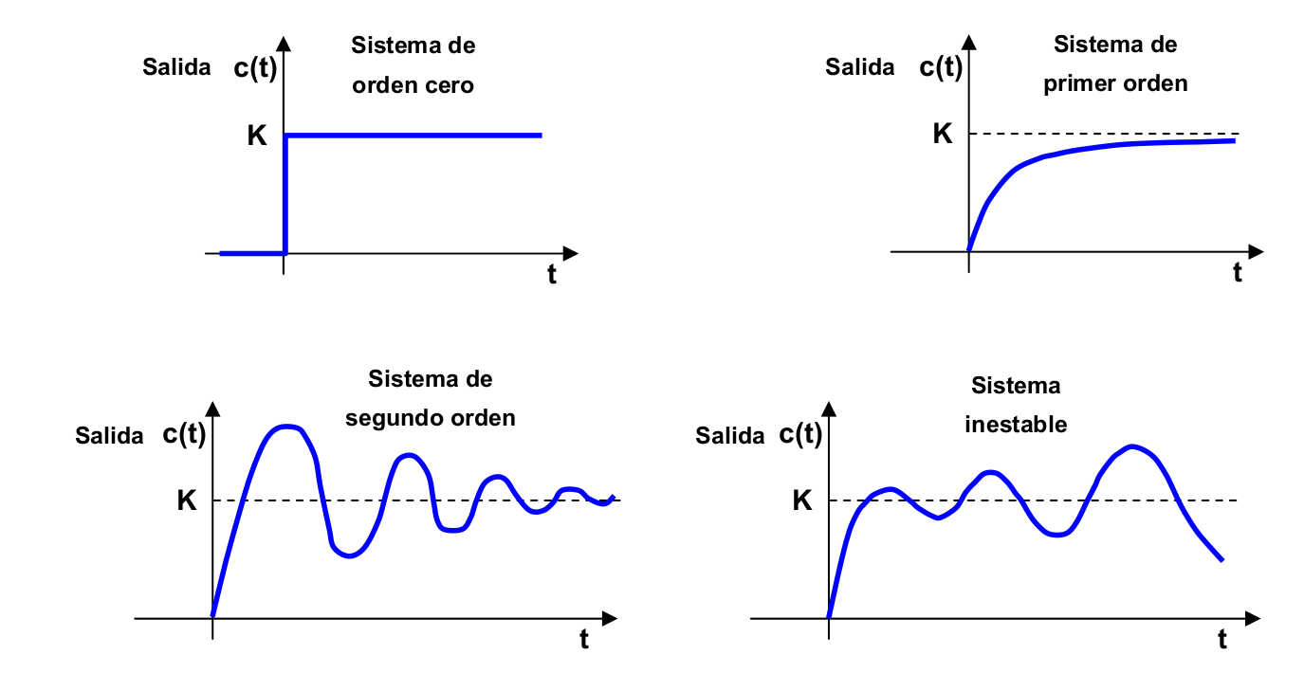

Los sistemas de orden cero, uno y dos son sistemas **estables**. Tienden a tener, a lo largo del tiempo, una salida proporcional a la entrada (de valor K). A este valor K, que se alcanza en el ***régimen permanente*** se le denomina **ganancia estática** del sistema.

Si las oscilaciones del sistema van aumentando en vez de disminuir, el sistema es **inestable**.

Puede haber respuestas de orden superior, que no vamos a estudiar aquí.

|  |  |
| --- | --- |
| **De primer orden** | **De segundo orden** |
|  |  |
| * La **constante de tiempo, T**, se define como **el tiempo necesario para alcanzar el valor 0.632 K** * El valor K, teóricamente, no se alcanzaría nunca (el sistema tiende a él). ***En la práctica se considera alcanzado en un tiempo 3T (95% de su valor)***. | * **Sobreoscilación máxima:** que es la diferencia entre el valor máximo que adopta la señal de salida y el valor de régimen permanente. * **Velocidad de respuesta:** se mide por tres valores, el tiempo de retraso, **tD** , que es el tiempo que transcurre hasta que la salida alcanza un valor del 10% de su valor de régimen permanente; el tiempo de subida, **tR** , que es el tiempo que transcurre desde que la salida alcanza el 10% de su valor permanente hasta que llega por primera vez al 90% de dicho valor; el tiempo de pico, **tP**, que es el tiempo que tarda la salida en llegar a su valor máximo. * **Tiempo de establecimieno tS para una tolerancia de x%:** es el tiempo necesario para que la salida se mantenga en una zona del ± x% en torno al valor de régimen permanente. Se suele tomar el ± 5%. |

# 5. Función de transferencia

Hemos estudiado cómo responde un sistema a la señal de entrada en escalón unitario. Pero… ¿cómo se comportará el sistema ante otro tipo de entrada? ¿Y si la entrada fuese un pulso de onda cuadrada, una onda senoidal, un impulso (función sampling), ruido…?

Necesitamos describir matemáticamente cada parte o elemento del sistema. Y con esta descripción se puede, con ecuaciones o con programas de simulación, describir el comportamiento de la salida en función del comportamiento de la entrada. A la relación matemática entre la salida y la entrada se le denomina ***función de transferencia***.

Distinguimos siempre dos situaciones:

|  |  |
| --- | --- |
| **Régimen permanente** | **Régimen transitorio** |
|  |  |
| $Salida = K ⋅Entrada$ | $Salida = G⋅Entrada$ |
| K es una constante | G es una función temporal, que si el sistema es estable, tiende a K para tiempos suficientemente largos. |

El estudio de los sistemas transitorios dependientes del tiempo se escapa del contenido de esta asignatura (ver Anexo). Las funciones temporales se transforman en otras funciones cuya variable es compleja (números complejos) llamadas ***transformadas de Laplace***. La variable compleja suele denominarse con la letra **“s”**.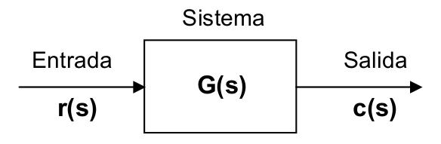

$r(t), c(t), G(t) ⇒r(s), c(s), G(s)$

# 6. Diagramas funcionales o de bloques

Una de las principales ventajas de la función de transferencia es la posibilidad de representar el comportamiento de cada uno de los componentes del sistema mediante un bloque funcional, caracterizado por su función de transferencia. El sistema queda así configurado como un conjunto de bloques unidos entre sí mediante flechas que indican el sentido del flujo de las señales (cuáles son entradas y cuáles salidas para los respectivos bloques).

La función de transferencia del conjunto puede obtenerse a partir operaciones matemáticas entre las funciones de transferencia de cada bloque.

En los diagramas funcionales, además de los bloques, se utilizan comparadores o detectores de error para realizar operaciones de suma o resta de variables, como ya vimos anteriormente.

|  |  |  |
| --- | --- | --- |
| **Bloques en serie:**  **la función de transferencia total es la multiplicación de la de cada bloque** |  | |
|  | $G(s)=G_{1}(s)⋅G_{2}(s)⋅...⋅G_{n}(s)$ |
| **Bloques en paralelo: la función de transferencia del conjunto es igual a la suma de las**  **funciones de transferencia de cada bloque** |  |  |
| $G(s)=G_{1}(s)+G_{2}(s)+...+G_{n}(s)$ |
| **Transposiciones de los puntos de suma:**  **Intercambio de las posiciones de puntos de suma**  **NOTA:** Las transformaciones indicadas en las figuras anteriores serían análogas en el caso de que  hubiera más de dos funciones sumadas o si unas funciones se suman y otras se restan. |  |  |
| → | |
|  |  |
|  | |

|  |  |  |
| --- | --- | --- |
| **Transposición de puntos de bifurcación:**  **tienen la misma función que la transposición de los**  **puntos de suma.** |  |  |
|  |  |
| **Conexión en anillo con realimentación:**  **es la conexión típica de los sistema en bucle**  **cerrado.** |  | |
|  | Ecuaciones |
|  | |
|  | |

# 7. Estudio de la estabilidad de un sistema de control

Un sistema es ***estable***, recordamos, cuando ante un cambio de la entrada, en un valor limitado, la salida tiende a un valor finito [(ver punto anterior)](#db6jfsxe217l).

Aunque un sistema sea estable matemáticamente, en la práctica se puede considerar inestable si el tiempo que se requiere para estabilizar el sistema es muy largo respecto a las señales de entrada (consigna) o a las perturbaciones externas.

Observando la función de transferencia en lazo cerrado, podemos deducir que si el producto $G(s) ⋅H(s) = -1$, la función de transferencia $M(s) →∞$. La función es claramente inestable.

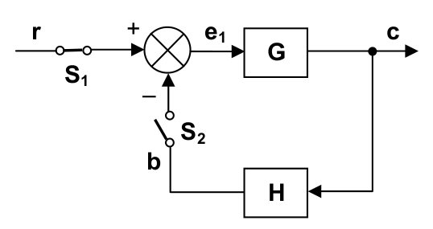

Pero aún hay más. **Consideremos que el producto $G(s) ⋅H(s) < -1$**

Y consideremos que en el sistema tenemos dos interruptores **S1** y **S2**capaces de anular el efecto de las señales **r** y **b** respectivamente

Y pensemos que en la situación (1) , obtenemos una señal de error **e1** cuando anulo la señal **b** abriendo el interruptor **S2.**

Esta señal cumple que: $e_{1}=r$ y además $b=H⋅c=H⋅G⋅e_{1}$; como sé que $G(s) ⋅H(s) < -1$ puedo deducir que $b<-e_{1}$ o lo que es lo mismo $-b>e_{1}$

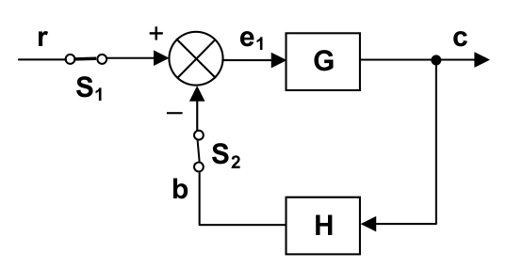

Si ahora cerramos el interruptor **S2** , tendremos una nueva señal de error **e2**, la cual cumple que $e_{2}=r-b>r+e_{1}$

Por lo tanto, esta nueva señal, cumple que $e_{2}>e_{1}$, *incluso si anulo* ***r*** *abriendo el interruptor* ***S1***

Deducimos pues, que cuando se cumple que $G(s) ⋅H(s) < -1$**,**  ***la señal de error sólo puede aumentar, lo cual indica inestabilidad del sistema pues hará que también aumente la señal de salida***.



**Conclusión: cualquier sistema que cumpla que $G(s) ⋅H(s) <= -1$ es inestable.**

( Nota: acordaros de que es ***“menor o igual que menos uno”***).